REQUERIMENTO Nº 904/2021

EMENTA: Informações sobre as Ruas J1 e J2 no Bairro Reforma Agrária

Senhor Presidente
Senhores Vereadores:

O vereador GABRIEL BUENO, no uso de suas atribuições legais, requer nos termos regimentais, após aprovação em Plenário, que seja encaminhado à Exma. Senhora Prefeita Municipal, os seguintes pedidos de informações:
- As Ruas J1 e J2 no bairro Reforma Agrária estão livres para nomeação?
- Se sim, favor mandar as diretrizes (nomenclatura atual) e croqui para sugestão de nomeação.

Justificativa:
As ruas com nomeações facilitam a sua localização.

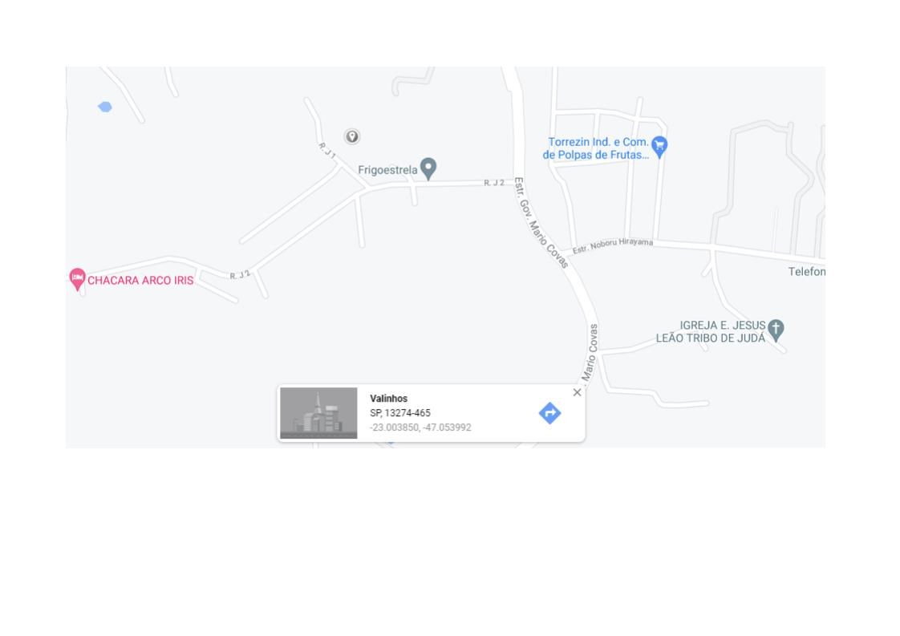
Valinhos, 21 de maio de 2021.

Gabriel Bueno
Vereador

